**Оглавление**

Введение 2

Глава 1. «История создания компаса» 3

Глава 2. «Строение компаса» 6

Глава 3. «Виды компасов» 7

Глава 4. «Как использовать компас» 13

Глава 5. «Как создать простейший компас» 16

Заключение 17

Список литературы 18

# **Введение**

**Вступление.**

Тема моего проекта «Создание простейшего компаса». Я выбрал эту тему, так как она показалась мне интересной и полезной.

**Цель проекта** – создать своими руками простейший компас.

**Актуальность** данной темы заключается в том, что любой человек может оказаться в чрезвычайной ситуации, когда ему может понадобится сориентироваться на местности при помощи подручных средств.

**Задачи исследования:**

1. Изучить историю компаса.
2. Узнать для чего нужен компас.
3. Изучить строение компаса.
4. Научиться пользоваться компасом.
5. Создать простейший компас.

# **Глава 1. «История создания компаса»**

Компас – это устройство для ориентирования на местности путём указания на магнитные полюса Земли, стороны света, и другие объекты.

История изобретения компаса уходит далеко в прошлое. Первое описание компаса сделал в III веке до нашей эры китайский философ Хэнь Фэй-цзы. Это была разливательная ложка, сделанная из магнетита с узкой ручкой, по форме похожая на шар.

Ее устанавливали на пластину из меди и дерева, на которой была сделана разметка знаков зодиака. При этом ручка находилась на весу и могла крутиться по кругу. Ложку приводили в движение, и она всегда при остановке указывала на юг. Это был самый первый компас в мире.

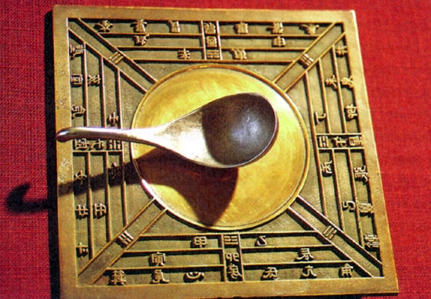

В середине XI столетия в Китае изготовили из искусственного магнита плавающую стрелку. Чаще всего она имела форму рыбы. Ее опускали вводу, где она плавала. Голова рыбки всегда указывала на юг. В тоже время ученый из Китая Шэнь Гуа придумал несколько вариантов компаса. Он намагничивал швейную иглу и с помощью воска крепил ее к висящей нити из шелка. Это был более точный компас, так как было уменьшено сопротивление, возникающее при повороте. В другом варианте он предлагал эту иголку насадить на шпильку. На основании своих опытов изобретатель Шэнь Гуа заметил, что стрелка показывает на юг с небольшим отклонением. Он смог объяснить это разницей между магнитным и географическим меридианом. Позже ученые научились высчитывать это отклонение для разных частей Китая. В XI столетии на многих китайских кораблях стояли плавающие компасы. Их располагали на носу корабля, чтобы капитан всегда мог смотреть на его показания.

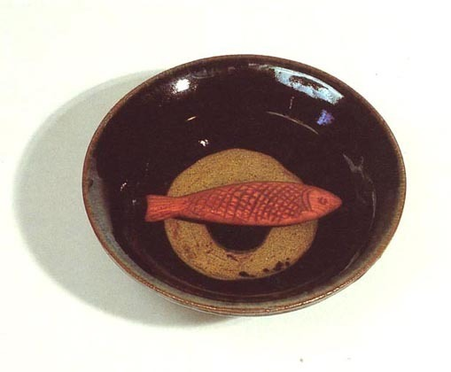

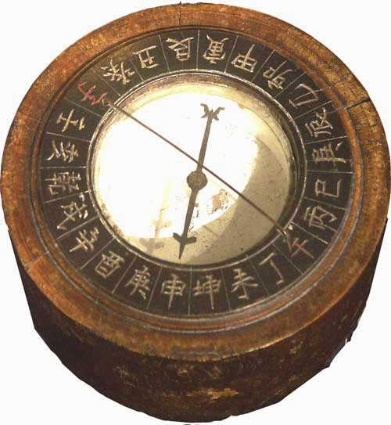

В 12-ом веке китайским компасом начали пользоваться арабы. А от них в 13-ом веке китайская игла стала известна итальянским морякам, затем испанцам, португальцам, французам, немцам и англичанам.

Происхождение слова «компас», по-видимому, связано со старинным английским словом «compass», которое означало в 13-14 веках «круг».

Если вначале компас представлял собой намагниченную иглу на куске дерева, помещенную в сосуд с водой, то позже сосуд стали закрывать стеклом, чтобы защитить поплавок (стрелку компаса) от воздействия ветра.

В 14 веке магнитную стрелку компаса разместили на острие в середине бумажного круга, названного картушкой. Позже итальянец Флавио Джулио  сделал огромный шаг на пути усовершенствования компаса, поделив картушку на 16 частей (румбов). Позже круг разделили на 32 сектора. В 16-ом веке стрелку компаса начали крепить на кардановый подвес, что уменьшило воздействие от качки.

В 17-ом веке компас дополнили вращающейся диаметральной линейкой с визирами на концах, укреплённой своим центром на крышке коробки над стрелкой, это дало возможность для более точного расчета направления.

# **Глава 2. «Строение компаса»**

Любой компас состоит из корпуса с тонкой иглой по центру, на которой держится стрелка. Ее стороны окрашены в синий и красный цвет.

На вопрос о том, почему стрелка компаса окрашена в красный и синий цвет можно найти ответ в годовом календаре древних ассирийцев. Традиционно, север и юг у этих народов [назывался](https://www.kakprosto.ru/kak-842183-gde-nahoditsya-gorod-vladivostok) синими и красными землями соответственно. Поэтому синий и красный цвета, которые имели достаточную контрастность, были использованы в качестве основных ориентиров для древнего компаса.

Если прибор работает правильно, синяя стрелка всегда показывает на север, а красная, соответственно, на юг.

На корпус нанесена шкала из цифр, которая называется лимб. Она разделена на деления от 0 до 360, которые отвечают за градус поворота стрелки. Именно с помощью этой схемы и определяется местоположение в пространстве и дальнейшее направление движения. В зависимости от модели, на корпусе также могут стоять обозначения сторон света, выполненные русскими или английскими буквами.

Простой компас оснащен специальным магнитом, который и дает стрелке возможность постоянно показывать на север. Проверить исправность прибора можно с помощью любого металлического предмета. Сначала компас кладут на любую ровную поверхность и дожидаются, пока стрелка придется в стабильное положение и укажет на север. Далее к прибору подносят металл. Если компас исправен, его стрелка отклонится в сторону, а когда металлический предмет уберут – вернется в исходное положение.

Такая особенность магнитного компаса позволяет достаточно точно определять свое положение в пространстве. Однако следует учитывать, что возле линий электропередач или железнодорожных путей прибор будет работать некорректно.

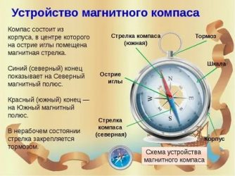

# **Глава 3. «Виды компасов»**

На сегодняшний день существуют несколько видов компасов:

1. **Магнитный:** в нем стрелка располагается вдоль силовых линий магнитного пола нашей планеты и указывается на южный и северный полюс. Определив север и юг, можно с легкостью установить расположение других сторон света и выбрать направление движения.

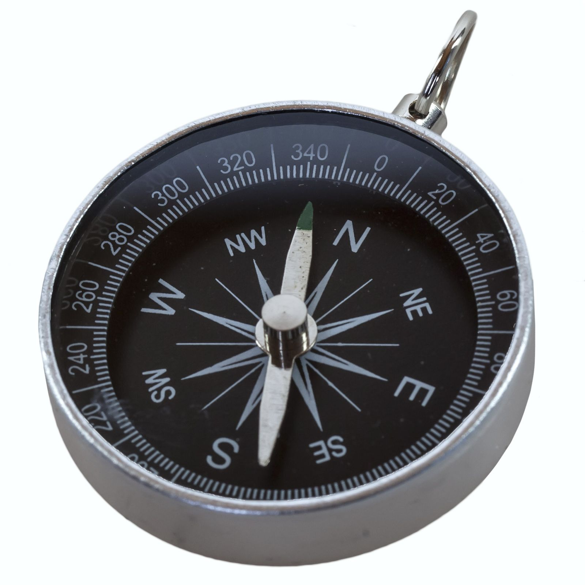

1. **Электронный (цифровой)**: в данном приборе традиционная магнитная стрелка заменена специальным датчиком, но и он определяет расположение севера и юга с помощью магнитного поля Земли. Для работы такого компаса нужны батарейки или переносной аккумулятор.

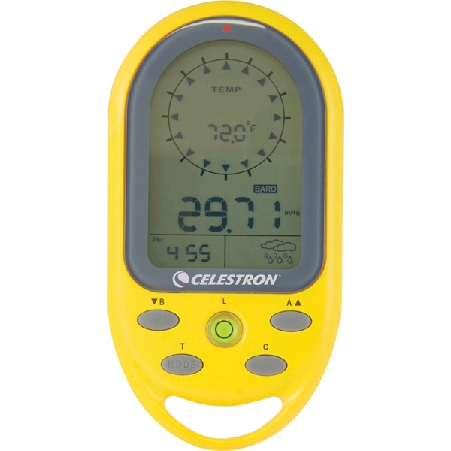

1. **Радиокомпас**: часто используется в самолетах, так как этот прибор определяет направление не по магнитному полю Земли, а с помощью сигнала радиостанции с четко определенным местоположением. В данный момент эта модель считается устаревшей и ее заменяют более современными GPS-навигаторами.

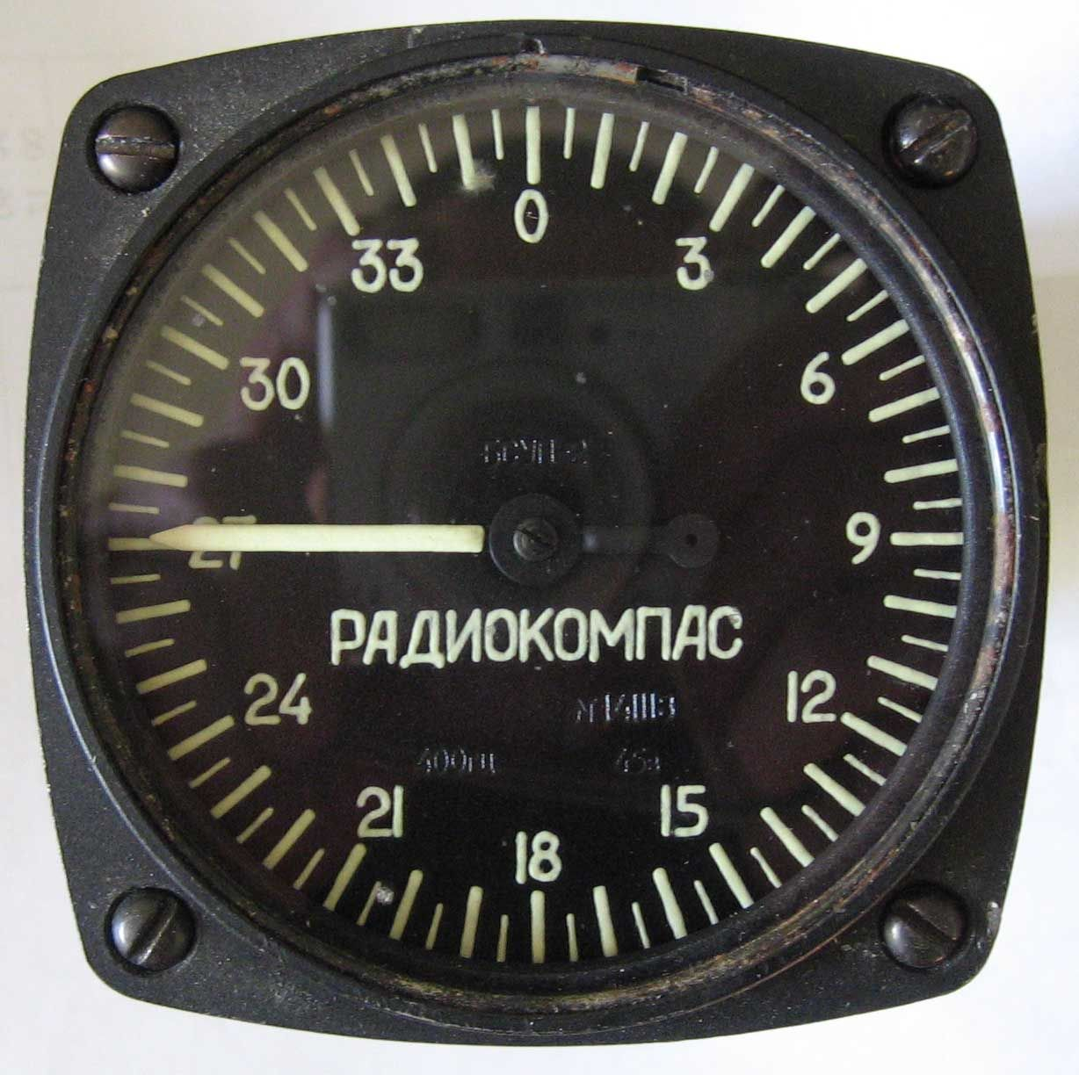

1. **Спутниковый**: работа прибора основана на сигналах, получаемых со спутников. С одной стороны - это плюс, так как подобный компас позволяет максимально точно определить положение в пространстве. Но с другой стороны эта же особенность является и минусом, так как прибор станет абсолютно бесполезным, если сигнал со спутника пропадет.

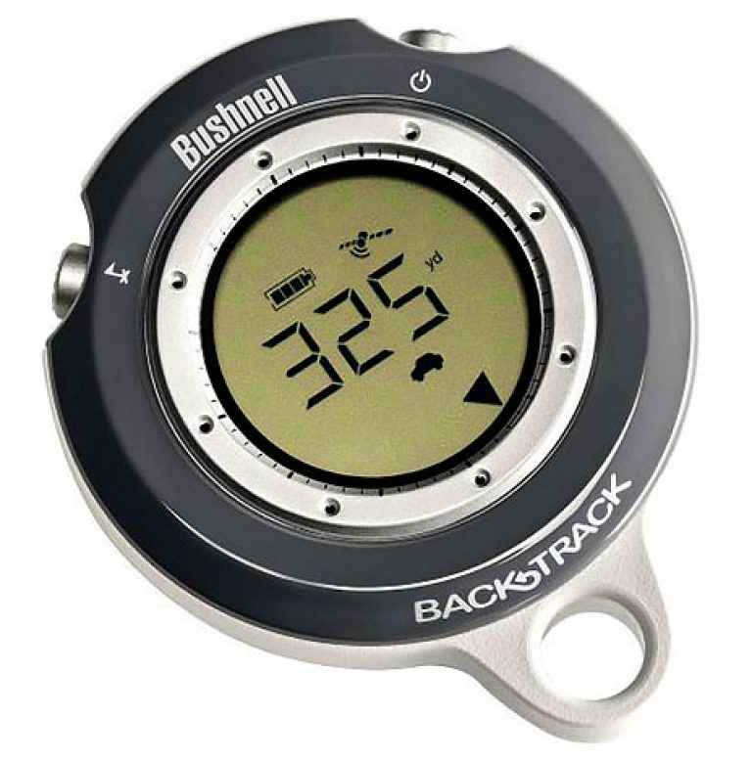

1. **Электромагнитный** компас является «развёрнутым» электрогенератором, в котором магнитное поле Земли играет роль статора, а одна или несколько рамок с обмотками - ротора.

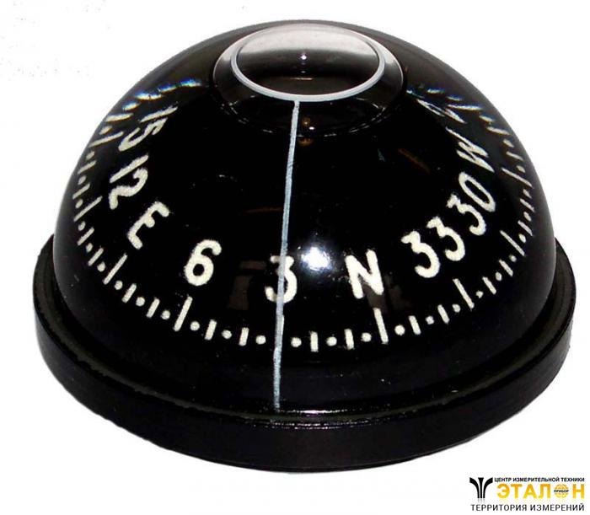

1. **Гироко́мпас**: механический указатель направления истинного (географического) меридиана, предназначенный для определения курса объекта, а также азимута (пеленга) ориентируемого направления.

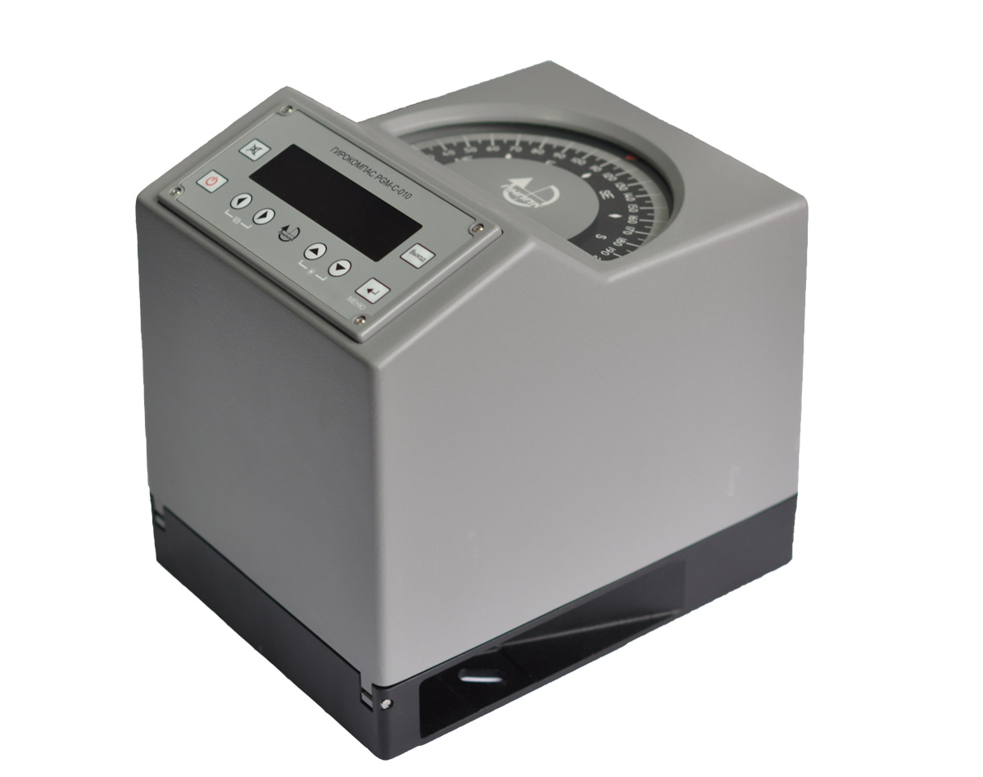

# **Глава 4. «Как использовать компас»**

Принцип действия основан на взаимодействии поля постоянных магнитов компаса с горизонтальной составляющей магнитного поля Земли. Свободно вращающаяся магнитная стрелка поворачивается вокруг оси, располагаясь вдоль силовых линий магнитного поля. Таким образом, стрелка всегда параллельна направлению линии магнитного поля.

В системе обозначений принято использование первых букв. К примеру, российские производители компасов зачастую используют С — север, Ю — юг, В — восток, З — запад.

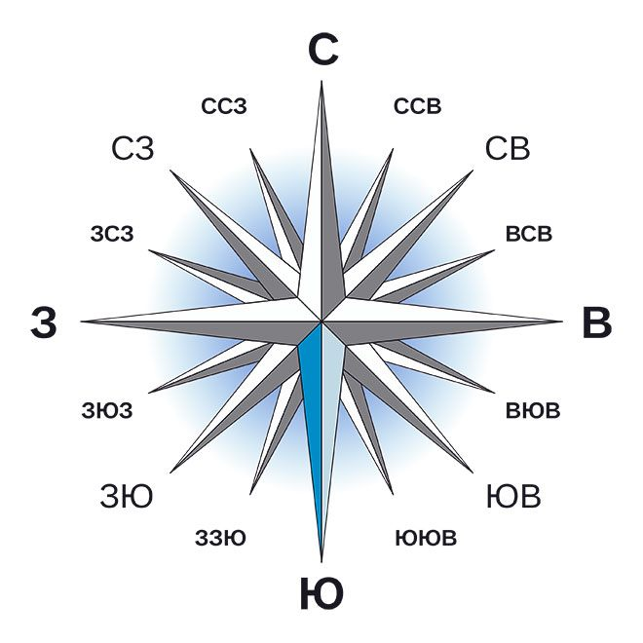

Международная система предполагает использование латиницы: North (N — север), South (S — юг), East (E — восток), West (W — запад).

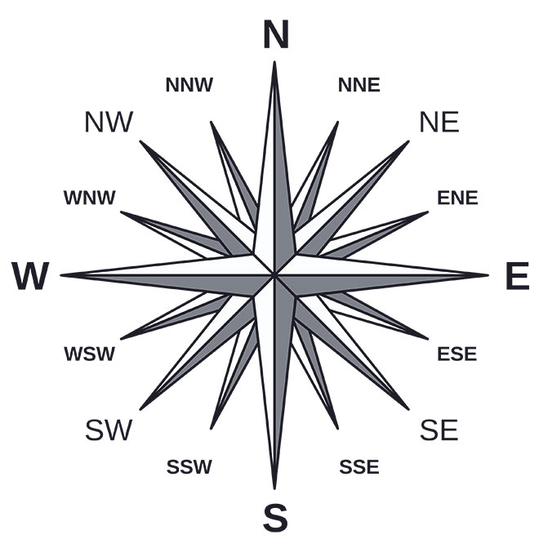

**Научитесь правильно держать компас.** Положите компас на ладонь, а ладонь поднесите к груди — это и будет правильным положением компаса, когда вы путешествуете. Если же вы просто сверяетесь с картой, то положите карту на ровную и плоскую поверхность, а компас, соответственно, на карту, чтобы точнее ориентироваться на местности.

**Определите, в какую сторону вы смотрите.** По сути, это простой и быстрый способ сориентироваться на местности и понять, в какую сторону вы смотрите и направляетесь. Итак, взгляните на магнитную стрелку. Если, конечно, вы не идете только на север, она должна отклоняться в ту или иную сторону.

**Вычислите ваше направление.** Если вы идете по лесу или по открытой местности, то время от времени вам не помешает определять свое направление (азимут). Для этого вращайте компас, пока стрелка направления не совпадет с направлением, в котором вы шли и будете идти. Магнитная стрелка совпадет с этим направлением только в том случае, если вы движетесь на север

**Продолжайте двигаться в заданном направлении.** Для этого просто правильно держите компас, повернитесь с компасом так, чтобы магнитная стрелка еще раз указывала на север на панели делений. Начните движение в сторону, на которую указывает стрелка направления. Сверяйтесь по компасу столько, сколько будет нужно, но при этом будьте внимательны, чтобы случайно не сдвинуть панель делений.

# **Глава 5. «Как создать простейший компас»**

Для создания простейшего компаса нам потребуется: иголка, сосуд с водой, устойчивая поверхность, которая будет держаться на воде (кусочек пластика, пробка от вина, листик, пенопласт), зажигалка или спички. Нам нужно взять иголку, как следует намагнитить один ее конец. Это можно сделать с помощью любого магнита (даже с холодильника), если нет магнита, то нужно потереть один конец иглы о шелк. Другой конец иглы должен быть разряжен, для нужно подержать его над огнем. Наполняем сосуд водой и устанавливаем иголку на устойчивую поверхность. Теперь наблюдаем: иголка будет вращаться, затем намагниченный конец иглы повернется в сторону севера, значит противоположный конец иглы будет указывать на юг, справа будет находиться восток, слева запад.

# **Заключение**

Умение ориентироваться на местности может очень пригодиться в нашей жизни. Например, поехал человек в лес и заблудился. У него есть с собой сотовый телефон, но в данной местности нет сотовой связи. Здесь и пригодиться умение сделать простейший компас из подручных средств.

# **Список литературы**

1. Википедия
2. Яндекс
3. Google Chrome
4. www:nowifi.ru
5. YouTube.

Проект

«Создание простейшего компаса»

**По дисциплине «ГЕОГРАФИЯ»**

**Выполнил ученик МОУ СОШ № 8**

**6 «Д» класса**

**Бондарев Константин**

**Классный руководитель решетникова И.П.**

**Наставник: решетникова И.П.**